济南市科技局项目验收操作说明
- 登录该网址http://119.164.252.194/prg/，点击用户，输入用户名及密码登录即可。如果没有用户名和密码请点击用户注册，注册之后再登录，如下图
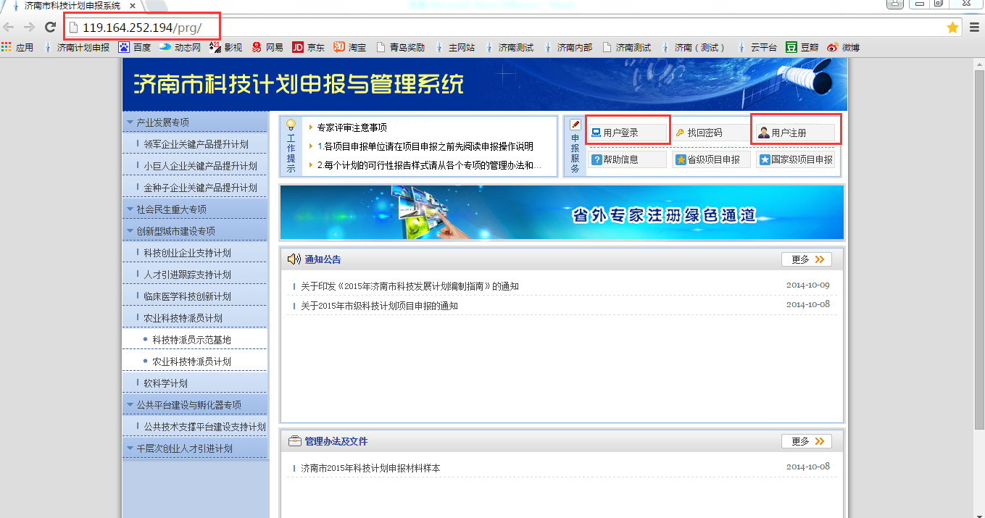
- 进入系统后，点击【项目验收】-【2015年之前验收申请】，然后点击新增项目如下图：
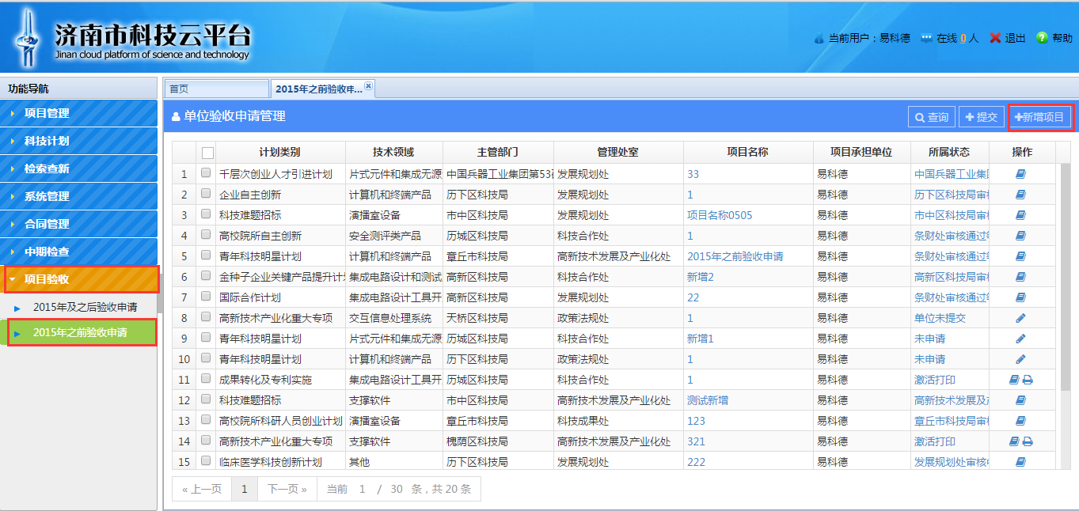
- 填写完成点击保存，发现填写有误时，可以自己修改。填写无误后点击提交将无法进行修改，如需需改需要上级部门退回后才能修改。
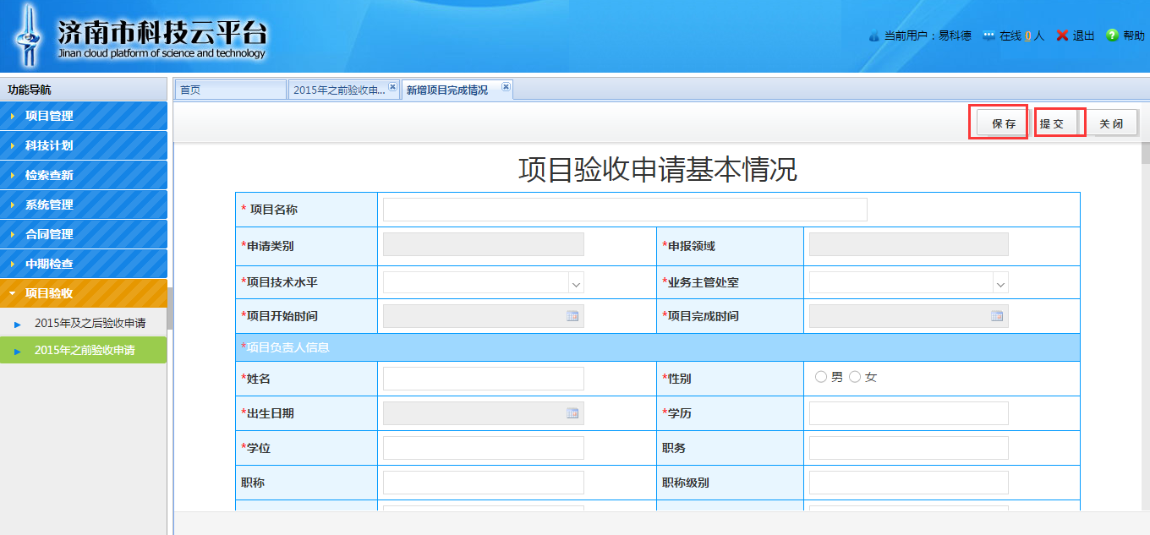
- 项目验收申请基本情况表中带红色星号的为必填项。
- 项目验收流程图

企业单位填写项目验收申请
主管部门审核
相关业务管理处室审核项目技术完成部分
条件财务处审核项目资金使用及效益情况
规划处定期组织专家验收
生成验收结论
退回修改
退回修改
退回修改
审核不通过
评审不通过
进入待验收数据库
会议验收
集中验收
在线验收

